INVESTIGACIONES DE ARQUEOLOGÍA CRISTIANA,
antigüedad tardía y alto Medioevo
Congreso Internacional de doctorandos
Roma, 5-7 Febrero 2018
formulario De participación - POSTER*
Nombre y apellido | Nacionalidad |  |  | Institución
año de inicio del doctorado |  | año de discusión del doctorado
tema del doctorado
Tutor de la investigación |  |  | Área temática
Título del poster
Abstract del poster (máximo 250 palabras)
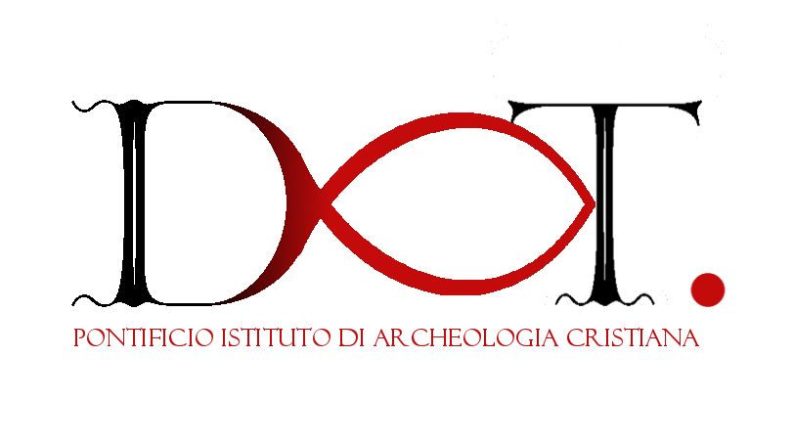
* El poster tendrá una dimensión de cm 70 x 100, con orientación vertical. Se aconseja utilizar valores estándar para el texto (Título 70-100 puntos; Subtítulo 50-60 puntos; Título párrafo 30-40 puntos; Cuerpo del texto 18-24 puntos) y preparar un texto de aproximadamente 5000 caracteres, acompañado de un máximo de cinco imágenes.

